文件清理：
zz01
模型清理：先选择模型，复制，P出来，打组，unlock,break，清历史，属性归零，材质灯光清理，导出路径 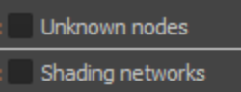 确认模型比例，模型重命名

特殊：模型combine再打散

设置清理：灯光材质清理 & TSM清理 清理蒙皮模型，先取消蒙皮然后删掉组

设置创建： 自动生成绑定（拉伸。动力学。）

骨骼链对位：

修改编辑：

变形权重： 簇镜像 关节肌肉权重传递 线变形权重

优化工具：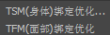

检查工具： 层，组，

动画应用： 